天津市大学软件学院

2020级“3+2”项目（4周）

项目实训总结报告

基于微信小程序沉香书社的设计与实现



项 目 名 称:基于微信小程序沉香书社的设计与实现

合作培养企业：中软国际

专 业 方 向：大前端体验开发

项 目 负责人：赵秀杰

专 业 班 级: 中软-大前端体验开发-前端3班

姓 名：曹蝶

实训起止日期：2021.6.21-2021.7.16

**1 引言**

1.1项目概述

背景：[微信](https://baike.baidu.com/item/%E5%BE%AE%E4%BF%A1/3905974" \t "_blank)小程序，英文名Wechat Mini Program，是一种不需要下载安装即可使用的[应用](https://baike.baidu.com/item/%E5%BA%94%E7%94%A8" \t "_blank)，它实现了应用“触手可及”的梦想，用户扫一扫或搜一下即可打开应用。

二手书籍系统是通过大学生的需求和社会大众对保护环境的要求的基础上,确定设计开发的。目的就是最大限度地实现二手书的再利用,缩小一买一卖中间的差价,帮助师生节省费用。同时为保护森林资源,为维护社会环境贡献自己的一份力量。

1.2 需求分析

通过对大学生学习书籍资源及二手书籍市场的分析,现代化的互联网技术结合节约资源的二手书籍模式,所以我们选择做基于微信小程序沉香书社的设计与实现。本文档介绍了用户在平台上进行操作的具体流程,在充分的进行了需求分析基础上,详细介绍了系统的设计过程及实现方法。

1.3 运行环境

硬件环境：主流 CUP 4GB 内存 64 位 Linux 系统的服务器（如果需要进行负载均衡部 署则需要三台及以上同样配置的服务器）以备案域名一个。建议在阿里云上购 买最低配置服务器域名也可以买阿里云的。

软件环境：微信开发者工具、Visual Studio Code、Google Chrome浏览器、MongoDB数据库。

**2 项目设计**

2.1 设计思路

主设计首页部分，共做三部分，第一部分是轮播图样式区域，为了更好的丰富首页的样式。第二部分是分类模块设计部分，共分为5个小模块，每个小模块分别对应自己分类的部分。第三部分是特价专卖模块设计部分,横向滑动推荐。

2.2 模块功能介绍

1、轮播图：用视图容器组件swiper和滑块容器swiper-item，实现轮播图和横向滑动。利用后台发布静态资源来获取图片部分。

2、五个分类模块：在组件上使用wx:for控制属性绑定一个数组，即可使用数组中各项的数据重复渲染该组件。Flex弹性布局，用bindtap，当用户点击该组件的时候会在该页面对应的Page中找到相应的事件处理函数。利用后台发布静态资源来获取图片部分。

3、特价专卖模块：[scroll-view](https://developers.weixin.qq.com/miniprogram/dev/component/scroll-view.html)可滚动视图区域。Scroll-x允许横向滚动，用wx:for实现页面循环一个数组和对象的数据，用bindtap，当用户点击该组件的时候会在该页面对应的Page中找到相应的事件处理函数。利用后台发布静态资源来获取图片部分。

2.3 模块结构图

2.4 程序流程图

2.5 功能设计分工

|  |  |  |
| --- | --- | --- |
| **功能名称** | **实现效果** | **负责人** |
| 轮播图 | 实现轮播区域自动滑动 | 曹蝶 |
| 五个分类模块 | 当用户点击图标时会跳转到图标书籍分类详情页面。 | 曹蝶 |
| 特价专卖 | 点击更多，所有特价专卖的书籍都会显示，当用户点击书籍时会跳转到回收价书籍详情页面。 | 曹蝶 |

**3 详细设计**

1、轮播图区域：利用视图容器组件swiper来显示轮播图，利用滑块容器swiper-item，实现图片横向滑动。wx:for用在<block>标签上，以渲染一个包含多节点的结构块。如果列表中项目的位置会动态改变或者有新的项目添加到列表中，并且希望列表中的项目保持自己的特征和状态，需要使wx:key来指定列表中项目的唯一的标识符。使用wxss样式来设置图片的样式大小，使用后台发布静态资源来获取图片部分。

2、五个分类模块：使用wx:for控制属性绑定一个数组，即可使用数组中各项的数据重复渲染，把数组数据连接到后台，把数组中书籍的信息存在MongoDB数据库中。利用view和text设置书籍信息的样式，在js中，使用onLoad生命周期函数，async function 声明定义了一个异步函数，在后台中使用get和post分别匹配路由，与数据库连接。用bindtap，当用户点击该组件的时候会在该页面对应的Page中找到相应的事件处理函数。

3、特价专卖模块：利用滑块容器swiper-item，实现图片横向滑动。使用navigator页面链接，使用wx:for控制属性绑定一个数组，即可使用数组中各项的数据重复渲染，把数组数据连接到后台，把数组中书籍的信息存在MongoDB数据库中。利用view和text设置书籍信息的样式，在js中，使用onLoad生命周期函数，async function 声明定义了一个异步函数，在后台中使用get和post分别匹配路由，与数据库连接。用bindtap，当用户点击该组件的时候会在该页面对应的Page中找到相应的事件处理函数。

**4 实现方案**

1.轮播图

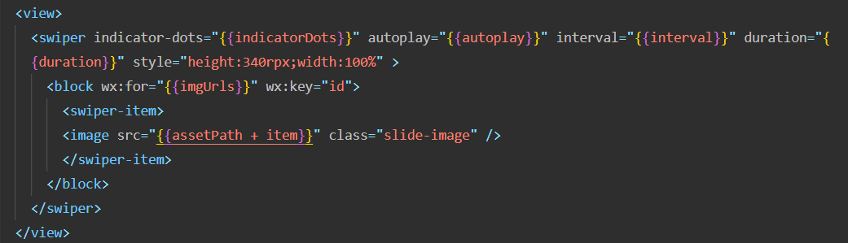

2.模块分类

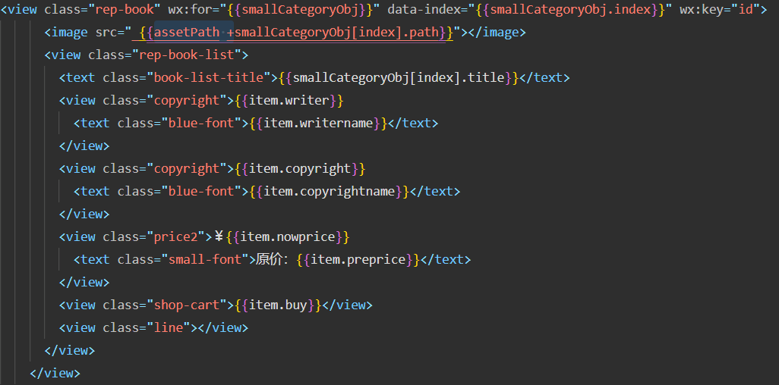

3.分类js

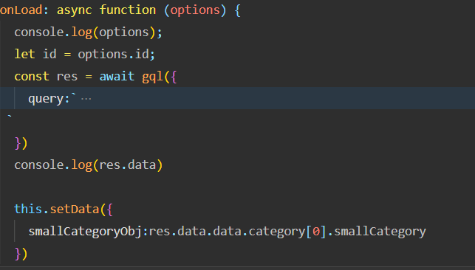

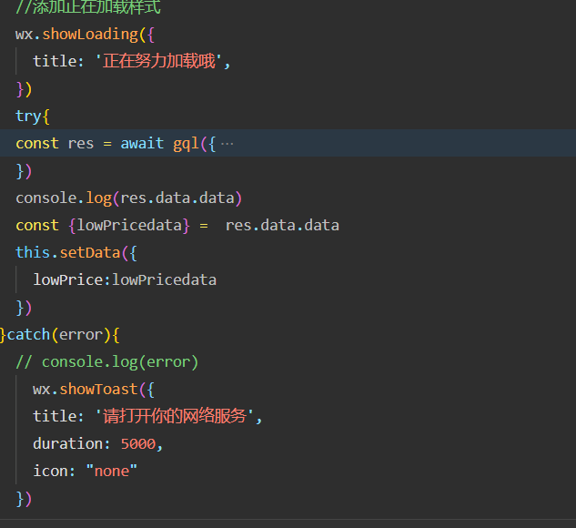

3．特卖样式

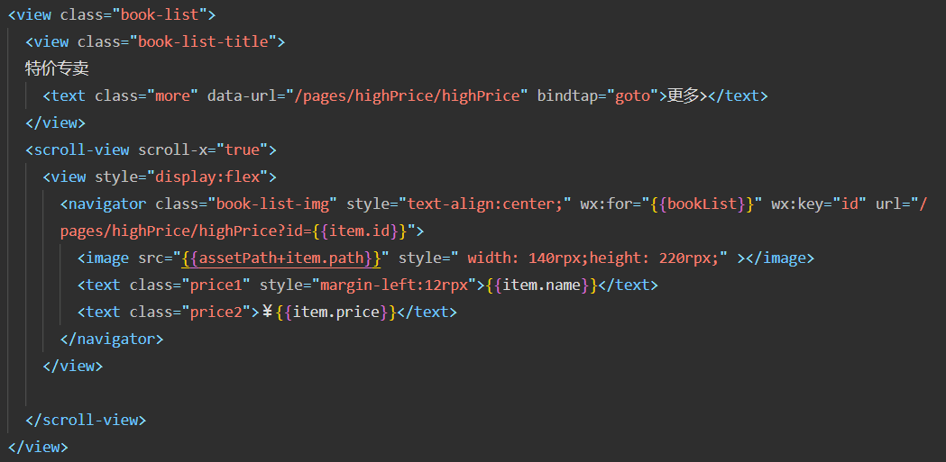

4.总体效果

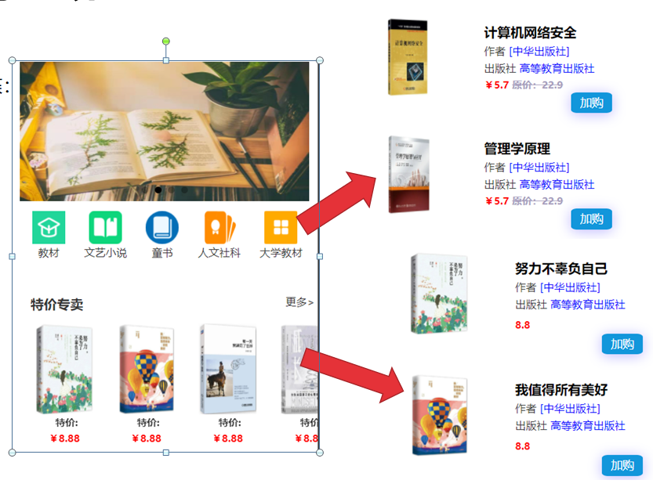

**5 系统测试**

测试描述：使用微信开发者工具调试器中运行页面效果，在Visual Studio Code中运行后台数据，还有打开MongoDB数据库，在运行中，经常出现端口号被占用问题，原因是node.js中占用着端口，要做任务管理器中取消node.js程序，在特价专卖模块出现的问题比较多，如在js中生命周期函数方法没有使用正确，在后台连接MongoDB数据库使用的方法也不准确，修正方法：理解生命周期函数原理，正确使用生命周期函数，这些都需要我再进行仔细调整修改，当都调整完之后，保存成功，页面就能达到自己想要的效果。